Министерство науки и высшего образования Российской Федерации

Федеральное государственное бюджетное образовательное учреждение

высшего образования

«Вятский государственный университет»

Колледж ВятГУ

**ОТЧЕТ**

**ПО ДОМАШНЕЙ КОНТРОЛЬНОЙ РАБОТЕ №9**

**«РЕАЛИЗАЦИЯ СПРАВОЧНИКА С ПОДКЛЮЧЕННОЙ СУБД»**

**ПО МДК 05.02 РАЗРАБОТКА КОДА ИНФОРМАЦИОННЫХ СИСТЕМ**

Выполнил: студент учебной группы

ИСПк-203-52-00

Криницын Олег Сергеевич

Преподаватель:

Сергеева Елизавета Григорьевна

Киров

2023

1. **Цель домашней контрольной работы:**

Овладеть базовыми навыками разработки приложения и подключения системы управления базами данных (СУБД).

1. **Формулировка задания**
2. Разработать аниме справочник на Python используя библиотеку psycopg2;
3. Создать БД в pgAdmin;
4. Реализовать добавление, изменение и удаление данных в БД.
5. **Код программы**

import tkinter as tk

import psycopg2

from tkinter import ttk

host = "127.0.0.1"

user = "postgres"

password = "qwerty"

db_name = "anime_db"

root = tk.Tk()

root.title("Аниме Справочник")

root.configure(background='light green')

root.resizable(False, False)

connection = psycopg2.connect(

host=host,

user=user,

password=password,

database=db_name

)

connection.autocommit = True

cursor = connection.cursor()

def show_details():

selected_item = treeview.focus()

anime_details = treeview.item(selected_item)

details_text.delete("1.0", tk.END)

if 'values' in anime_details:

values = anime_details['values']

if len(values) >= 1:

details_text.insert(tk.END, f"Описание: {values[2]}\n")

def add_window():

def add_entry():

name = name1_entry.get()

year = year1_entry.get()

genre = genre1_entry.get()

description = description1_entry.get()

if name and year and genre and description:

insert_query = "INSERT INTO anime_table (anime_name, age_vyh, genre, soderjanie) VALUES (%s, %s, %s, %s)"

data = (name, year, genre, description)

cursor.execute(insert_query, data)

connection.commit()

name1_entry.delete(0, tk.END)

year1_entry.delete(0, tk.END)

genre1_entry.delete(0, tk.END)

description1_entry.delete(0, tk.END)

output_table()

window_add.destroy()

window_add = tk.Tk()

window_add.title("Добавление записи")

window_add.geometry("400x300")

window_add.configure(background='light green')

window_add.resizable(False, False)

redac_label = ttk.Label(window_add, text="Название:", background='light green')

redac_label.pack()

name1_entry = ttk.Entry(window_add)

name1_entry.pack()

year1_label = ttk.Label(window_add, text="Год:", background='light green')

year1_label.pack()

year1_entry = ttk.Entry(window_add)

year1_entry.pack()

genre1_label = ttk.Label(window_add, text="Жанр:", background='light green')

genre1_label.pack()

genre1_entry = ttk.Entry(window_add)

genre1_entry.pack()

description1_label = ttk.Label(window_add, text="Описание:", background='light green')

description1_label.pack()

description1_entry = ttk.Entry(window_add)

description1_entry.pack()

add1_button = tk.Button(window_add, text="Добавить", command=add_entry, bg='aquamarine')

add1_button.pack(pady=5)

def delete_entry():

selected_item = treeview.focus()

if selected_item:

anime_name = treeview.item(selected_item, "text")

delete_query = "DELETE FROM anime_table WHERE anime_name = %s"

cursor.execute(delete_query, (anime_name,))

connection.commit()

treeview.delete(selected_item)

output_table()

def edit_window():

def update_entry():

selected_item = treeview.focus()

if selected_item:

name = name_entry.get()

year = year_entry.get()

genre = genre_entry.get()

description = description_entry.get()

if name and year and genre and description:

update_query = "UPDATE anime_table SET age_vyh = %s, genre = %s, soderjanie = %s WHERE anime_name = %s"

data = (year, genre, description, name)

cursor.execute(update_query, data)

connection.commit()

treeview.item(selected_item, text=name, values=(year, genre, description))

output_table()

edit_window.destroy()

selected_item = treeview.focus()

if selected_item:

edit_window = tk.Toplevel(root)

edit_window.title("Редактирование записи")

edit_window.geometry("400x300")

edit_window.configure(background='light green')

edit_window.resizable(False, False)

anime_details = treeview.item(selected_item)

values = anime_details['values']

name_label = ttk.Label(edit_window, text="Название:", background='light green')

name_label.pack()

name_entry = ttk.Entry(edit_window)

name_entry.pack()

name_entry.insert(tk.END, anime_details['text'])

year_label = ttk.Label(edit_window, text="Год:", background='light green')

year_label.pack()

year_entry = ttk.Entry(edit_window)

year_entry.pack()

year_entry.insert(tk.END, values[0])

genre_label = ttk.Label(edit_window, text="Жанр:", background='light green')

genre_label.pack()

genre_entry = ttk.Entry(edit_window)

genre_entry.pack()

genre_entry.insert(tk.END, values[1])

description_label = ttk.Label(edit_window, text="Описание:", background='light green')

description_label.pack()

description_entry = ttk.Entry(edit_window)

description_entry.pack()

description_entry.insert(tk.END, values[2])

save_button = tk.Button(edit_window, text="Сохранить", command=update_entry, bg='light goldenrod')

save_button.pack(pady=5)

def output_table():

treeview.delete(*treeview.get_children())

select_query = "SELECT * FROM anime_table"

cursor.execute(select_query)

records = cursor.fetchall()

for row in records:

name = row[0]

year = row[1]

genre = row[2]

description = row[3]

treeview.insert("", tk.END, text=name, values=(year, genre, description))

treeview = ttk.Treeview(root)

treeview["columns"] = ("year", "genre", "description")

treeview.heading("#0", text="Название")

treeview.heading("year", text="Год")

treeview.heading("genre", text="Жанр")

treeview.heading("description", text="Описание")

treeview.pack(pady=10)

details_text = tk.Text(root, height=4, width=40)

details_text.pack(pady=5)

# Create a frame to hold the buttons

button_frame = tk.Frame(root, bg='light green')

button_frame.pack(pady=5)

details_button = tk.Button(button_frame, text="Показать детали", command=show_details, bg='light blue')

details_button.grid(row=0, column=0, padx=5)

add_button = tk.Button(button_frame, text="Добавить", command=add_window, bg='aquamarine')

add_button.grid(row=0, column=1, padx=5)

edit_button = tk.Button(button_frame, text="Редактировать", command=edit_window, bg='light goldenrod')

edit_button.grid(row=0, column=2, padx=5)

delete_button = tk.Button(button_frame, text="Удалить", command=delete_entry, bg='coral1')

delete_button.grid(row=0, column=3, padx=5)

output_button = tk.Button(button_frame, text="Выйти?", command=root.destroy, bg='tomato3')

output_button.grid(row=0, column=4, padx=5)

def on_closing():

cursor.close()

connection.close()

root.destroy()

root.protocol("WM_DELETE_WINDOW", on_closing)

output_table()

root.mainloop()

1. **Результат выполнения программы**

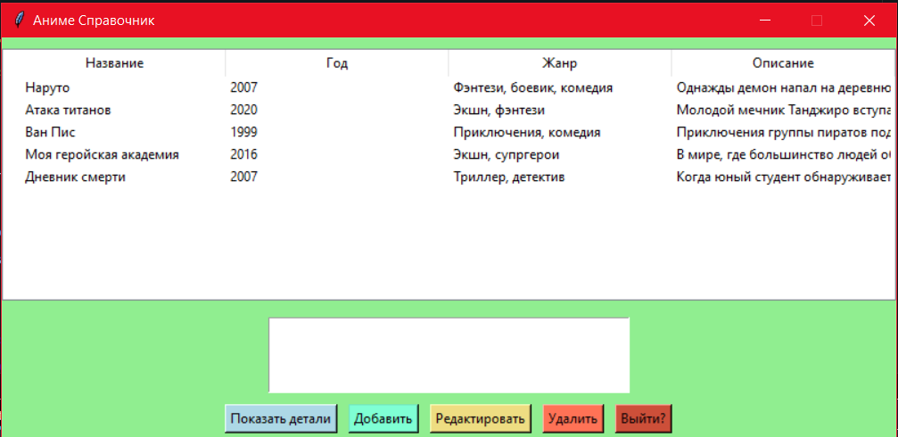

Рисунок 1 – Результат выполнения программы

Алгоритм кода:

1. Импортирование необходимых модулей и библиотек, таких как tkinter для создания GUI и psycopg2 для работы с PostgreSQL базой данных.
2. Определение параметров подключения к базе данных, таких как хост, имя пользователя, пароль и имя базы данных.
3. Создание главного окна с настройками, заголовком и фоновым цветом.
4. Установление соединения с базой данных PostgreSQL, используя параметры подключения.
5. Создание курсора для выполнения SQL-запросов.
6. Определение функции show_details, которая отображает описание выбранного аниме.
7. Определение функции add_window, которая создает дочернее окно для добавления новой записи об аниме.
8. Определение функции delete_entry, которая удаляет выбранную запись об аниме.
9. Определение функции edit_window, которая создает дочернее окно для редактирования выбранной записи об аниме.
10. Определение функции output_table, которая выводит данные из базы данных в виде таблицы в главном окне.
11. Создание виджета treeview для отображения данных в виде таблицы.
12. Создание виджета details_text для отображения описания выбранного аниме.
13. Создание фрейма для размещения кнопок.
14. Создание кнопок, которые выполняют соответствующие функции при нажатии.
15. Определение функции on_closing, которая закрывает курсор и соединение с базой данных при закрытии приложения.
16. Вызов функции output_table для начальной загрузки данных из базы данных.
17. Запуск главного цикла обработки событий (root.mainloop()), чтобы приложение оставалось открытым и отзывчивым для пользовательских действий.

Элементы, используемые в коде:

1. tkinter: Библиотека для создания графического интерфейса. Используется для создания окон, кнопок, текстовых полей и других виджетов GUI.
2. psycopg2: Библиотека для работы с PostgreSQL базой данных. Используется для установления соединения с базой данных, выполнения SQL-запросов и получения результатов.
3. Tk(): Класс, представляющий главное окно приложения.
4. Toplevel(): Класс, представляющий дочернее окно приложения.
5. Frame(): Виджет, представляющий контейнер для группировки других виджетов.
6. Treeview(): Виджет, представляющий дерево или таблицу для отображения данных.
7. Text(): Виджет, представляющий текстовое поле для отображения текста.
8. Button(): Виджет, представляющий кнопку.
9. Label(): Виджет, представляющий текстовую метку.
10. Entry(): Виджет, представляющий поле для ввода текста.
11. **Вывод**

Нами была поставлена цель работы: Овладеть базовыми навыками разработки приложения и подключения системы управления базами данных (СУБД). Работа была разделена на несколько этапов: цель, формулировка задания, написание кода программы, результат выполнения программы, вывод. Код программы был написан на Python с использованием библиотек tkinter и psycopg2. Итак, делая вывод, хочу сказать, что в ходе работы все цели были достигнуты.